

**Colégio Hamilton Moreira da Silva**

Aluno(a):_______________________________________________ ________________________________________________________________

Professor(a):______Giselle_________________________ Data: 28 / 04 /2020. ______/__________/_______

6°ano do Ensino Fundamental II



Atividades de Matemática I

**Propriedades da multiplicação; pág.: 54.**

* Anotem essas informações no caderno de vocês!

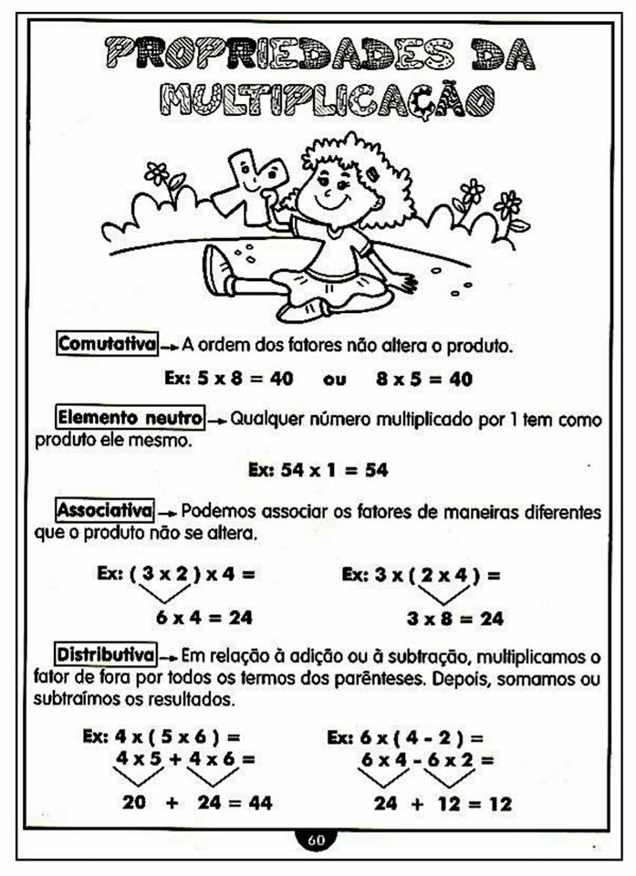

**-**

**+**+



* **Para casa:** Exercícios do livro de Matemática; págs.: 49, 50 e 53 (exerc. de multiplicação); 55 a 57 (propriedades da multiplicação).

Bons estudos! Profª.: Giselle.